**3. nodarbība**

1. komentāri

Python komentāri tiek izmantoti, lai kodam pievienotu paskaidrojumus, lai padarītu to saprotamāku citiem programmētājiem (un jūsu nākotnes sev). Komentāri netiek izpildīti Python un tiek izmantoti tikai dokumentācijai. Python ir divu veidu komentāri: vienas rindiņas un vairāku rindiņu komentāri:

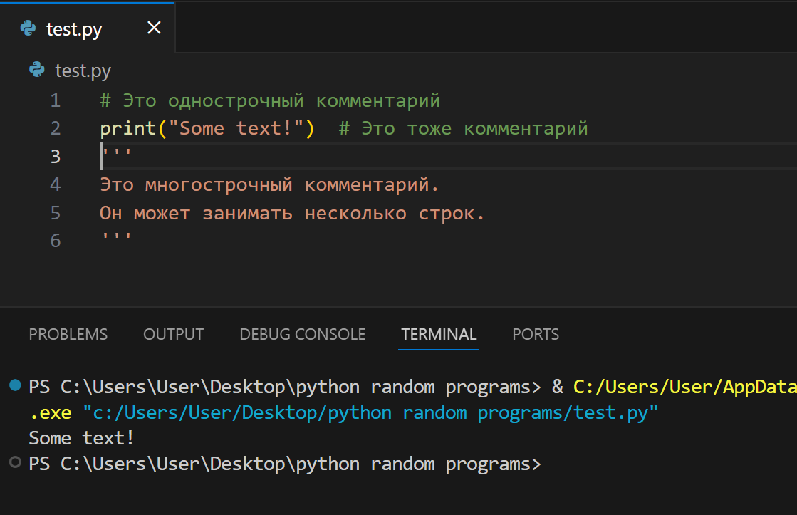Varat arī komentēt programmā Visual Studio Code, atlasot rindiņu/rindas un nospiežot taustiņu kombināciju Ctr + /

1. Ievads loģiskajos operatoros if, else, elif

Rāda prezentāciju par loģiskajiem operatoriem (pēc 3., 4., 5. un 6. slaida dodieties uz VS un parādiet piemēru) (Pastāstiet arī

Attēls, kurā ir teksts, ekrānuzņēmums, programmatūra, fonts

Apraksts ģenerēts automātiskiJa ir, ja:

Attēls, kurā ir teksts, ekrānuzņēmums, programmatūra, fonts

Apraksts ģenerēts automātiskiAtšķirība starp diviem secīgiem if paziņojumiem un ja ar elif:

Attēls, kurā ir teksts, ekrānuzņēmums, programmatūra, fonts

Apraksts ģenerēts automātiski

Attēls, kurā ir teksts, ekrānuzņēmums, programmatūra, multivides programmatūra

Apraksts ģenerēts automātiski

Uzdevumi (uzdevumi nr. 1 – 1 rinda):

<https://github.com/RobertsRob/losson_03_py_tasks/blob/main/tasks.py>

1. Ievads loģiskajos operatoros **un, vai, nē**

* Attēls, kurā ir teksts, ekrānuzņēmums, programmatūra, multivides programmatūra

  Apraksts ģenerēts automātiskiun:
* Attēls, kurā ir teksts, ekrānuzņēmums, programmatūra, multivides programmatūra

  Apraksts ģenerēts automātiskivai:
* Attēls, kurā ir teksts, ekrānuzņēmums, programmatūra, multivides programmatūra

  Apraksts ģenerēts automātiskinē:

1. Attēls, kurā ir teksts, ekrānuzņēmums, programmatūra, multivides programmatūra

   Apraksts ģenerēts automātiski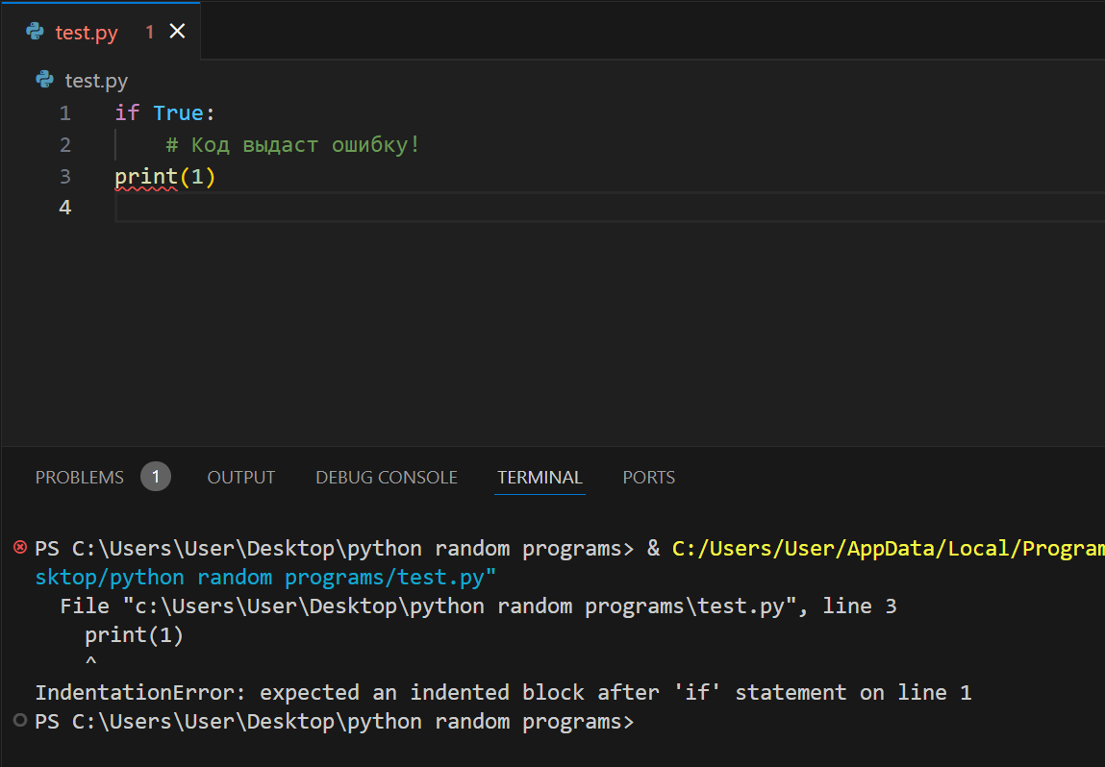Iepazīšanās **pass**

Uzdevumi (uzdevumi nr. 2 – 123. rinda):<https://github.com/RobertsRob/losson_03_py_tasks/blob/main/tasks.py>